В издательстве «Лань» вышла новая литература по профилю нашего колледжа.
Получить подробную информацию Вы можете по приведенным ниже ссылкам.
Логин и пароль для входа в ЭБС «Лань» можно получить в библиотеке.

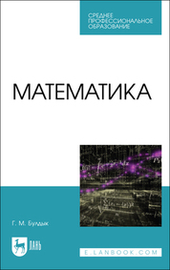

Математика
Булдык Г. М.,
Издательство Лань (СПО)
Год: 2024.
Страниц: 156.
ISBN 978-5-507-48578-9.
Цена: 1 166 руб.
Познакомиться с книгой подробнее:
https://e.lanbook.com/book/356150

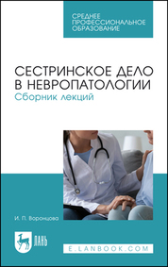

Сестринское дело в невропатологии. Сборник лекций
Воронцова И. П.,
Издательство Лань
Год: 2024.
Страниц: 60.
ISBN 978-5-507-48580-2.
Цена: 500,5 руб.
Познакомиться с книгой подробнее:
https://e.lanbook.com/book/356156

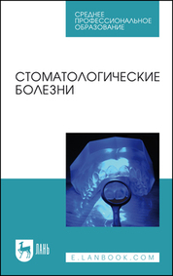

Стоматологические болезни
Лепилин А. В., Островская Л. Ю., Суетенков Д. Е., Ерокина Н. Л., Черненко Я. А., Савельева С. С., Рогатина Т. В., Бахтеева Г. Р., Фирсова И. В., Насру,
Издательство Лань
Год: 2024.
Страниц: 128.
ISBN 978-5-507-48583-3.
Цена: 1 100 руб.
Познакомиться с книгой подробнее:
https://e.lanbook.com/book/356165

